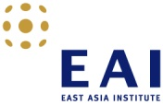

KF-EAI “韩国之友”活动
第一期会员招募

韩国最具代表性的公共外交机构韩国国际交流财团（Korea Foundation）与最优秀的非官方民间智库东亚研究院（East Asia Institute）携手举办“韩国之友”活动，邀请来自全世界各地的留学生来倾听韩国、对话韩国、感受韩国。探索、沟通、共鸣为主题的“韩国之友”活动盛情邀请你的加入！

- 活动内容与日程安排

“韩国之友”活动由以探索韩国社会为目的的系列讲座“倾听韩国”（KF Academicus）、与韩国社会沟通为目的的“对话韩国”（KF Communicus）、与韩国社会不同群体建立共鸣的“感受韩国”（KF Empathicus）三个核心活动所组成。

主题 | 内容 | 备注 | 日程（案）
[探索]  倾听韩国  KF Academicus | 系列讲座*  - 韩国的国会与民主主义  - 韩国的社会与生活  - 准确理解韩国政治  - 韩国的舆论媒体  - 韩国的经济腾飞与政治民主化  - 韩国的文化  - 韩国的经济  - 韩国与北韩 | 讲师  鲁会灿 进步正义党 共同代表  李俊石 ‘分享知识的人们’ 代表  康元泽 首尔大学 政治学科 教授  姜仁仙 朝鲜日报国际部长  金炳局 前国立外交院院长  未定  未定  未定 | 6/18(二)  6/20(四)  6/25(二)  6/27(四)  7/2(二)  7/4(四)  7/9(二)  7/11(四)
[沟通]  对话韩国  KF Communicus | 写作竞赛与会议  - 未来领袖大会 | 在教授咨询小组的指导下，学生们撰写论文并发表 | 8/8(四)
[共鸣]  感受韩国  KF Empathicus | 构建人际关系网络  - 未来领袖大会  - 邀请驻韩外国大使进行圆桌会议  - “韩国之友”晚会(gala) | 韩国学生与在外韩国留学生之间的交流  驻韩外国大使、国会议员、政府官员、专家学者之间的圆桌会议  颁发结业证书 | 8/8(四)  另行通知  另行通知
*讲座时间随具体日程有可能调整，敬请关注通知。

- 招募人员

·资格：在韩国际留学生

·选拔过程
内容 | 时间 | 备注
报名期限  活动说明会  发表结果  培训 | 2013. 5.13（周一）— 6.10（周一）  2013. 5.20（周一）下午2点  2013. 5.27（周一）下午3点30分  2013. 6.14(周五)  2013. 6.17(周一)上午10点 | 网上报名  韩国国际交流财团文化中心会议室  延世大学 新千年馆 礼堂  合格人员另行通知  汝矣岛YooJin投资证券大厦18楼大会议室

·报名材料：所有材料必须以韩文填写，需要时英文补充。
1）报名表：固定样式（下载）
2）【合格者】①在韩学习成绩单 ②韩国语能力考试成绩单（或者指导教授签字的韩国语能力证明）

·报名方式
1）邮箱：kf@eai.or.kr （2013年6月10日为止）所有报名材料以附件形式传送
2）报名材料均以“申请人姓名”为文件名

*可以通过邮件进行有关报名材料的提问，其他有关选拔过程和结果的提问一概不予回复。

- 奖励

- 未来领袖大会的入围者，可以获得奖金以及奖状。
- 参加并完成“韩国之友”活动的留学生，可以获得韩国国际交流财团理事长和东亚研究院院长共同署名颁发的结业证书。

- 说明会

- 时间 : 2013年 5月 20日(周一) 下午2点
- 地址 : 韩国国际交流财团文化中心会议室(乙支路 未来资产大厦 西馆19楼)
- 地图
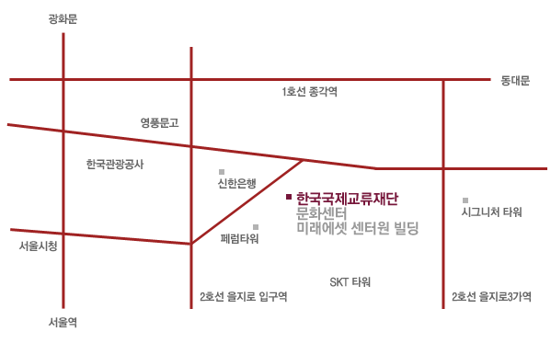

（02）2151-6500
首尔特别市 中区 乙支路5街 26 中心园 西馆 2楼（展览中心）19楼（会议室）

交通：

地铁
2号线 乙支路路口站4号出口（步行5分钟），乙支路3街站1号出口（步行15分钟）
1号线钟阁站4,5号出口（步行15分钟）

公交车
105,149,152,202,261,408,472,500,6001,6015
乙支路2街 企业银行本店站下车，清溪川方向步行5分钟
149, 152, 202, 261, 472, 500, 501, 701, 702A, 702B, 7017, 7021
乙支路入口 外汇银行本店站下车，过马路清溪川方向步行5分钟

“韩国之友”申请
参加说明会

